# 修订记录

|  |  |  |  |  |
| --- | --- | --- | --- | --- |
| **日期** | **版本** | **修改描述** | **作者** | **审核** |
| 2016/5/6 | V1.1 | 1. 修改登录流程，工号登录，完善员工电话信息。取消注册流程。 2. 更新产品列表的筛选、搜索 3. 增加个人中，包括个人基本信息，账号绑定情况，账户中心(余额和提现记录) | 姚捷 |  |
| 2016/3/25 | V1.0 | 对电销人员   1. 产品列表增加分享按钮”专属链接”2.3 2. 分享链接增加分享提示 3. 增加产品分类2.3.1 | 姚捷 |  |
| 2016/3/22 | V1.0 | 1. 佣金记录模块增加佣金金额 2. 累积佣金修改为”未结算佣金” 3. 佣金详情，申请中增加”佣金金额”显示 | 姚捷 |  |
| 2016/3/14 | V1.0 | 微信端产品系统 | 姚捷 |  |

目 录

修订记录 1

1 概述 2

2 功能需求 2

2.1 微信入口菜单结构 2

2.2 账号注册/登录/密码找回 3

2.2.1 注册账号 3

2.2.2 登录界面 4

2.2.3 忘记密码 4

2.3 产品列表 5

2.3.1 产品详情展示 6

2.4 账户中心 7

2.4.1 订单列表 7

2.4.2 佣金记录 9

2.5 申请托管 12

2.6 公司介绍，资质介绍 13

# 概述

本文档主要描述营销渠道管理系统在微信端的开发V1.0版本需求

## 功能架构

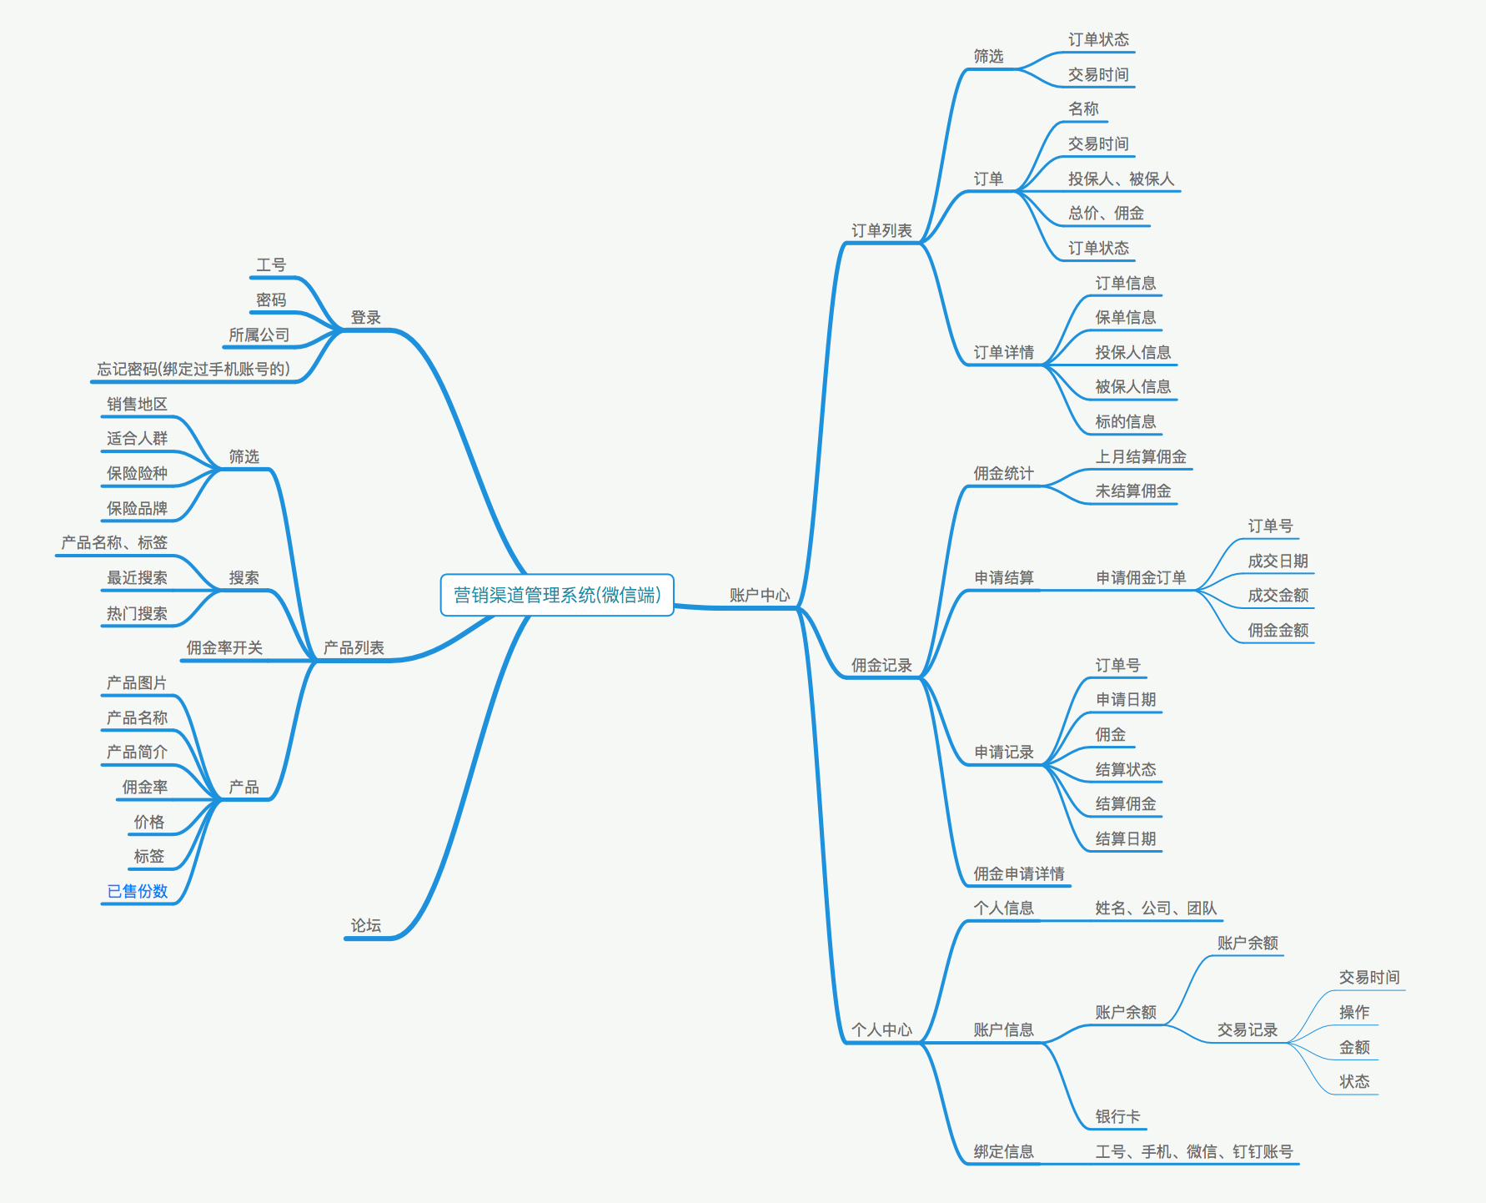

# 功能需求

功能点简单描述

|  |  |
| --- | --- |
| 简要描述 | 1. 登录功能，包括员工号验证，完善账户信息(绑定手机) 2. 产品列表、详情展示，包括员工分享账号记录 3. 员工订单列表及订单详情的展示 4. 佣金申请与状态记录 5. 账户中心余额及提现 |

## 微信入口菜单结构

* 未登录用户显示：产品列表、账户中心、论坛三个菜单项。需要登录后查看内容。
* 员工账号登录后显示：产品列表，账户中心(包含：订单列表、佣金记录、个人中心)，论坛。

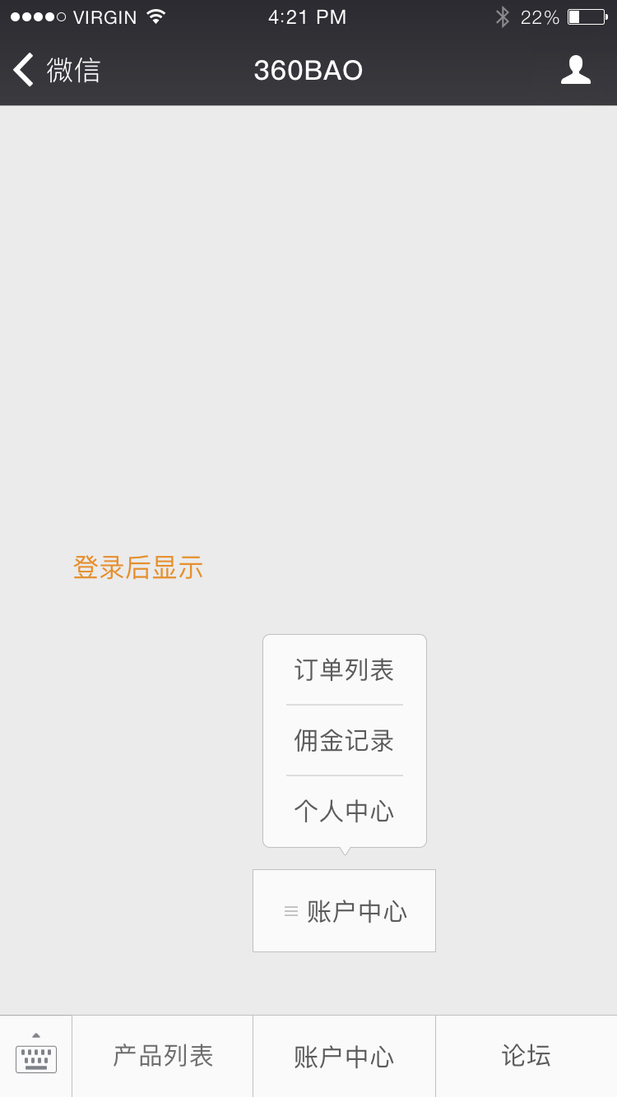

## 登录/密码找回

### 注册账号(取消注册)

|  |  |
| --- | --- |
| **元素名称** | **描述** |
| 手机注册 | * 手机号 * 验证码。注册验证码短信消息”【华谊】360BAO手机验证码：XXXXXX，您正在进行手机号注册，该验证码5分钟内有效，请尽快完成操作。” * 手机号与验证码打开数字键盘。有选项为空”确定”按钮不可点击 |
| 信息完善 | * 用户名，数字和字母组成，字母开头，不少于6位 * 密码，不少于6位 * 是否是公司员工，是员工需要员工工号。目前我们主要用户为内部员工，默认勾选 [是公司与员工]。 |
| 输入 | * 手机号、验证码打开数字键盘 * 有选项为空确定、完成按钮不可点击。 |
| 提示 | * 注册：手机号格式错误，请重新输入；该手机号已注册；验证码错误； * 完善信息页面：用户名只能由数字和字母组成，且第一位必须是字母；用户名不少于6位；密码不少于6位；工号格式错误； |
| 后台绑定 | * 账号需要将open_id与员工号绑定 * 不同公众号对应不同的公司，账号需要记录公司信息。公司在后台需要管理员工相关信息。 |

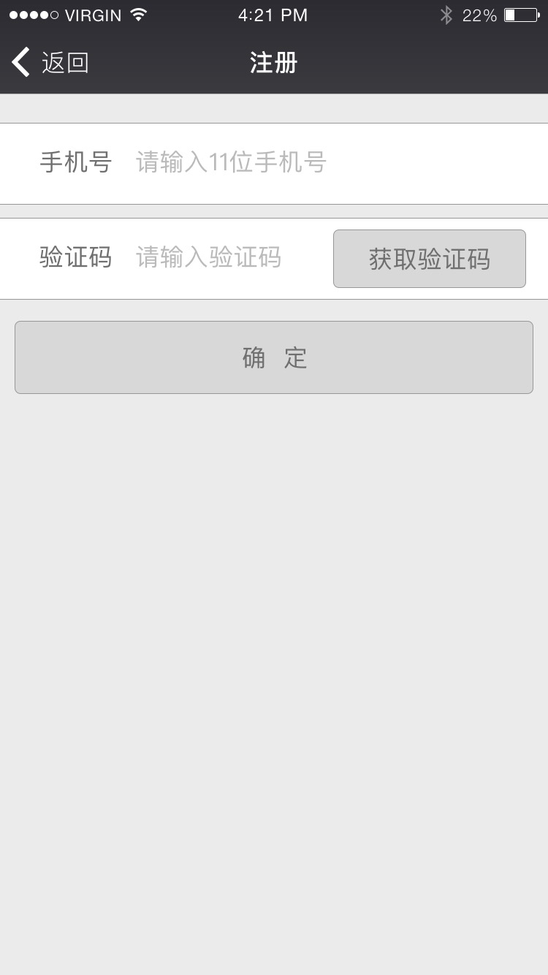 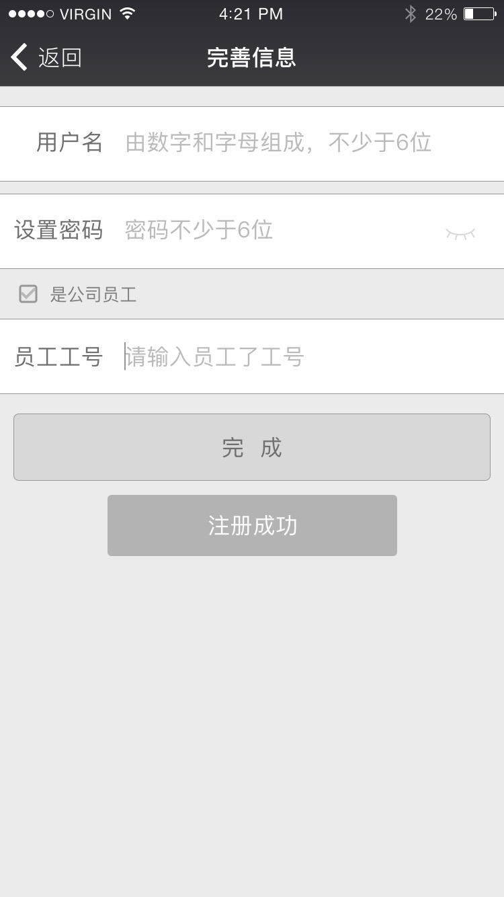

### 登录界面

|  |  |
| --- | --- |
| **元素名称** | **描述** |
| 登录 | * 员工号 * 密码 * 所属公司 * 如未绑定手机，工号登录后需要完善更新绑定手机 |
| 忘记密码 | * 密码找回只针对已绑定手机号的账户 * 如果输入了手机号，点击忘记密码，可记录手机号信息 * 点击进入忘记密码页面2.2.3 |
| 输入 | * 手机号打开数字键盘 * 有选项为空”登录”按钮不可点击。 |
| 提示 | * 员工号错误，请重新输入；该账号不存在；密码错误 |

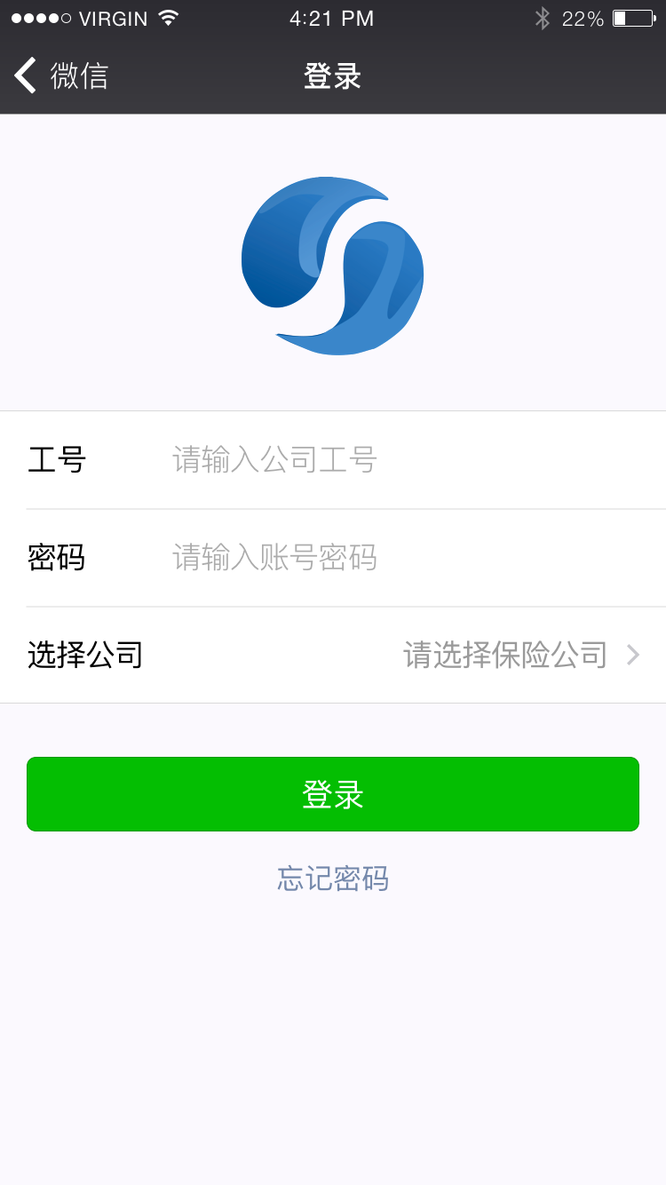 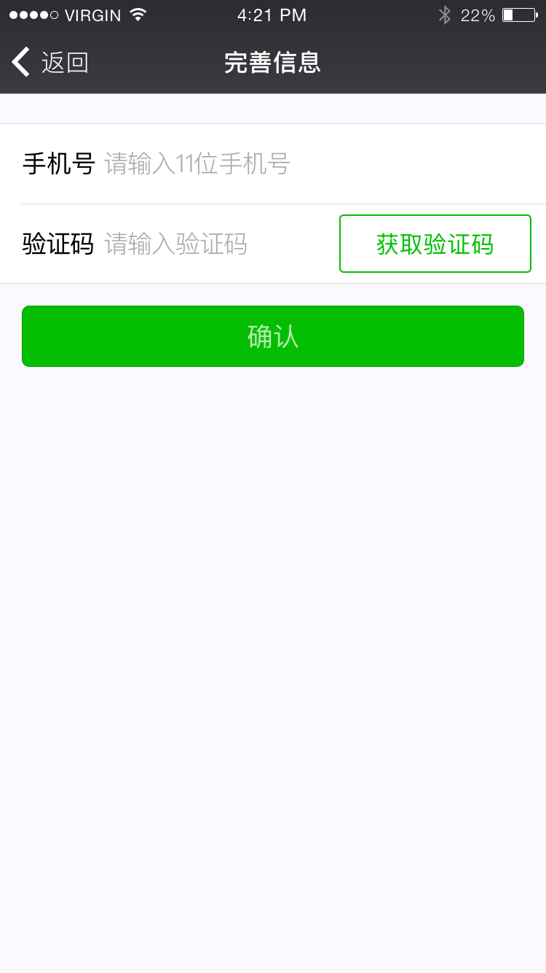

### 忘记密码

|  |  |
| --- | --- |
| **元素名称** | **描述** |
| 验证账号 | * 手机号 * 验证码。60s后可重新发送。   短信消息”【华谊】360BAO手机验证码：XXXXXX，您正在进行密码重置，该验证码5分钟内有效，请尽快完成操作。” |
| 输入 | * 手机号打开数字键盘 * 有选项为空”下一步”按钮不可点击。 |
| 提示 | * 手机号格式错误，请重新输入；验证码错误；验证码已过期 * 有选项为空”下一步”按钮不可点击。 |

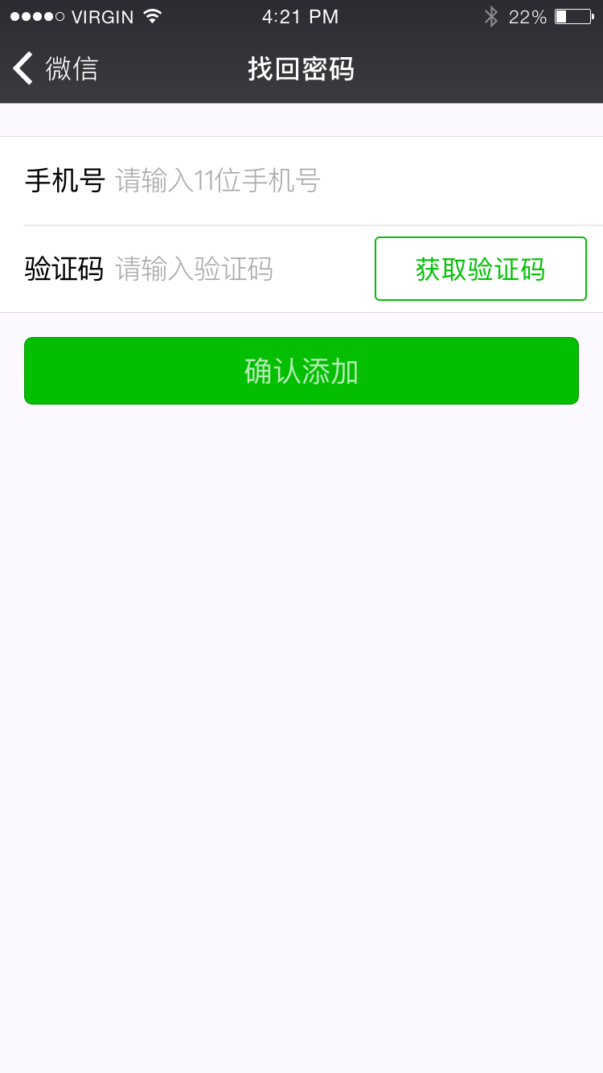 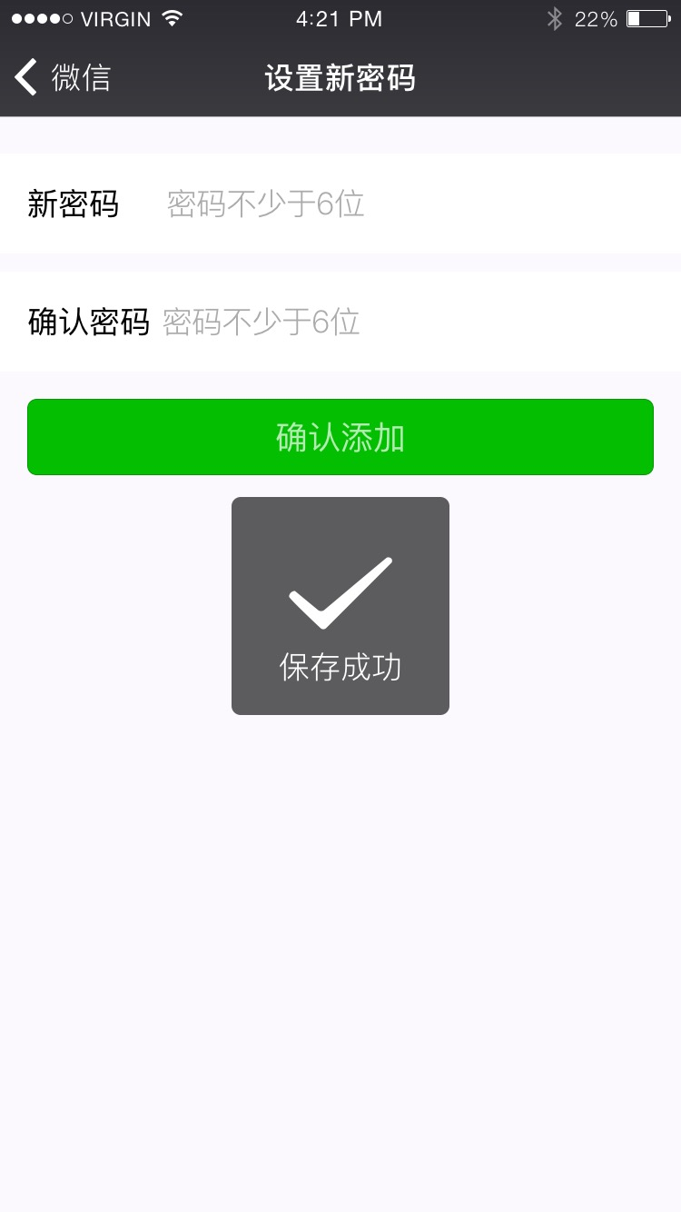

## 产品列表

* 产品信息

|  |  |
| --- | --- |
| **元素名称** | **描述** |
| 筛选 | * 地区，全部城市，定位城市、热门城市，所有城市列表 * 人群 * 险种，分为全部和车险、金融险、健康险、意外险和其他险。目前数据较小按照人群的分类显示，数据较大可以修改为左右列表 * 保险公司(放在侧拉列表里) |
| 搜索 | * 可根据产品名称和标签搜索产品 * 显示最近搜索和热门搜索选项 |
| 产品条目信息 | * 产品图片 * 产品名称(最多两行) * 产品简介(显示内容不超过2行，多余…省略显示) * 产品价格 * 产品佣金(赠险无佣金，不显示，显示赠险标记) * 产品标签 * [后期]有一定数据后可增加已售数据 * 点击条目进入到产品详情 |
| 排序 | * 根据后台的数据排序 |
| 加载 | * 默认加载6条 * 上拉加载，增加6条显示 |
| 空白 | * 产品列表为空，显示”暂无产品信息” * 网络加载失败，显示”网络出现错误，请稍后尝试”，”点击刷新”按钮，点击刷新 |
| 按钮功能 | * 列表头部显示产品分类，分为全部和车险、金融险、健康险、意外险和其他险。 * 查看详情进入到产品详情，详情链接为代理人专属链接 |

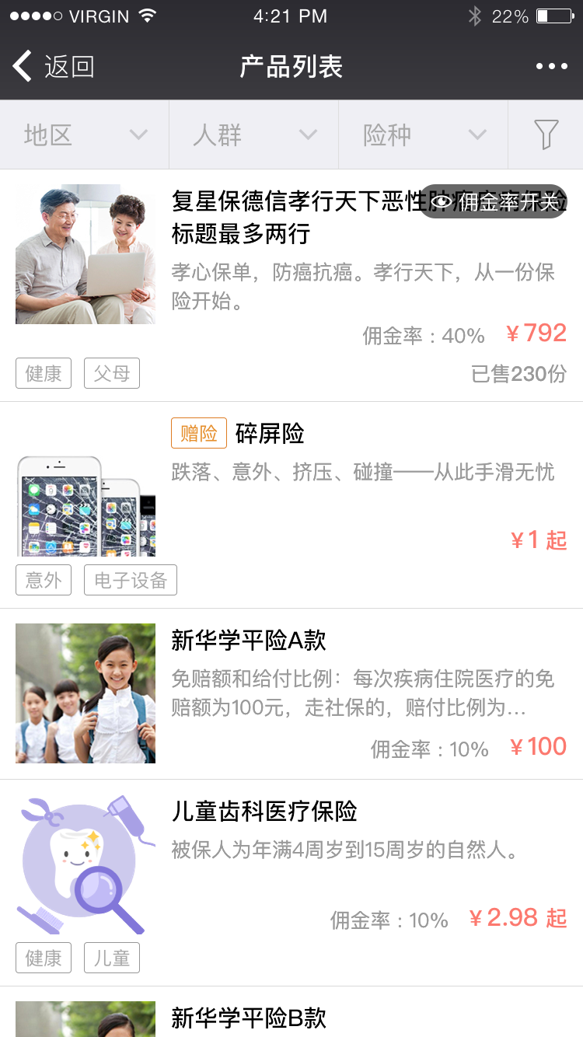 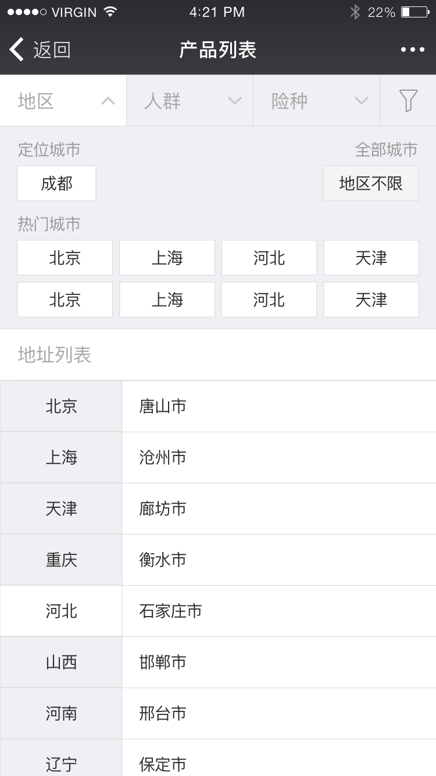 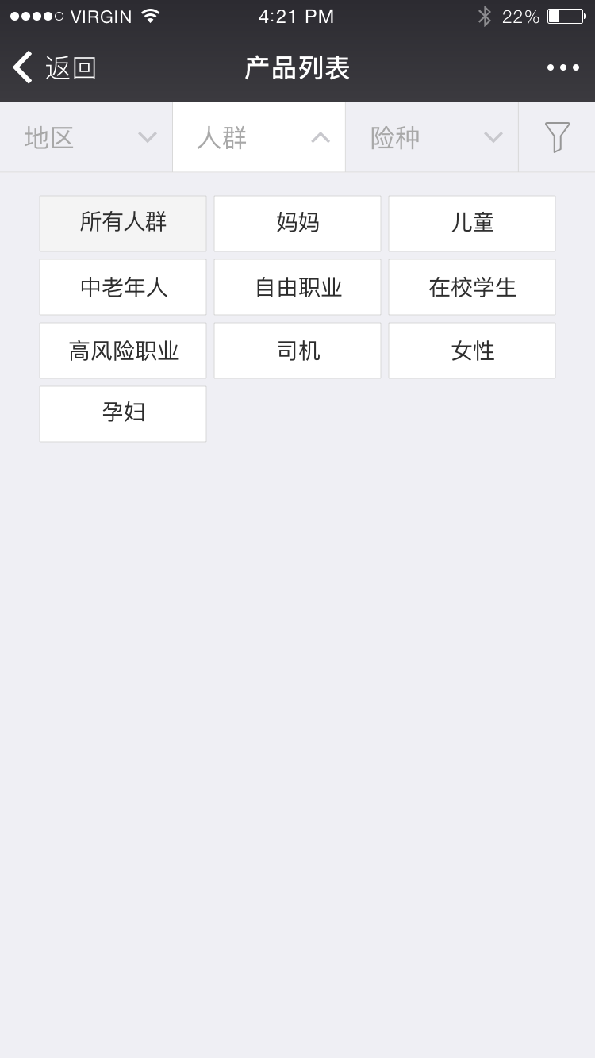

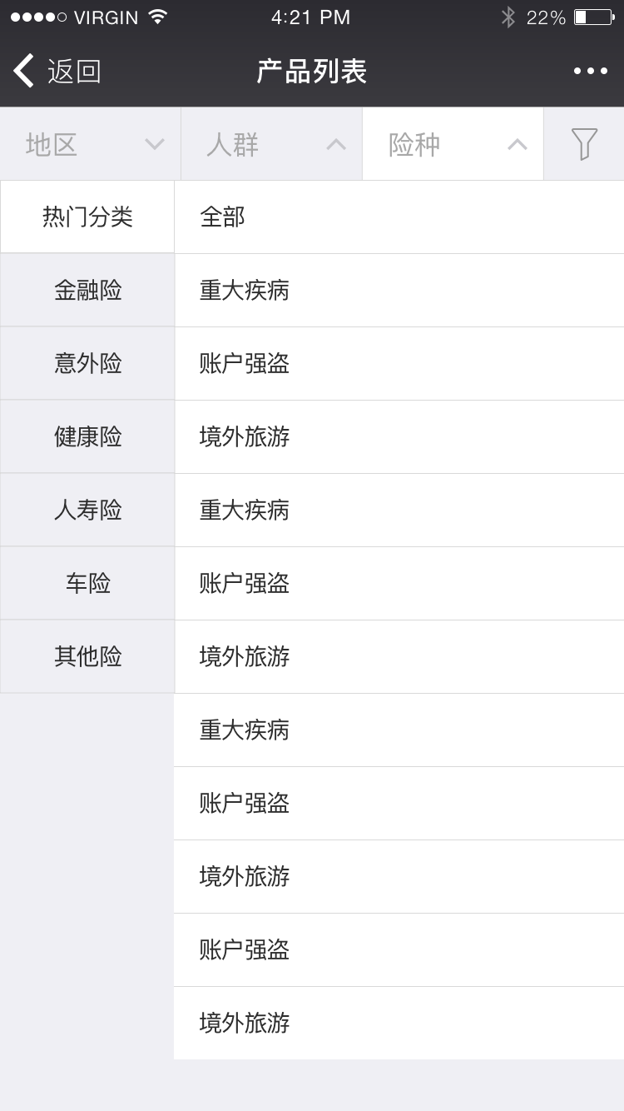 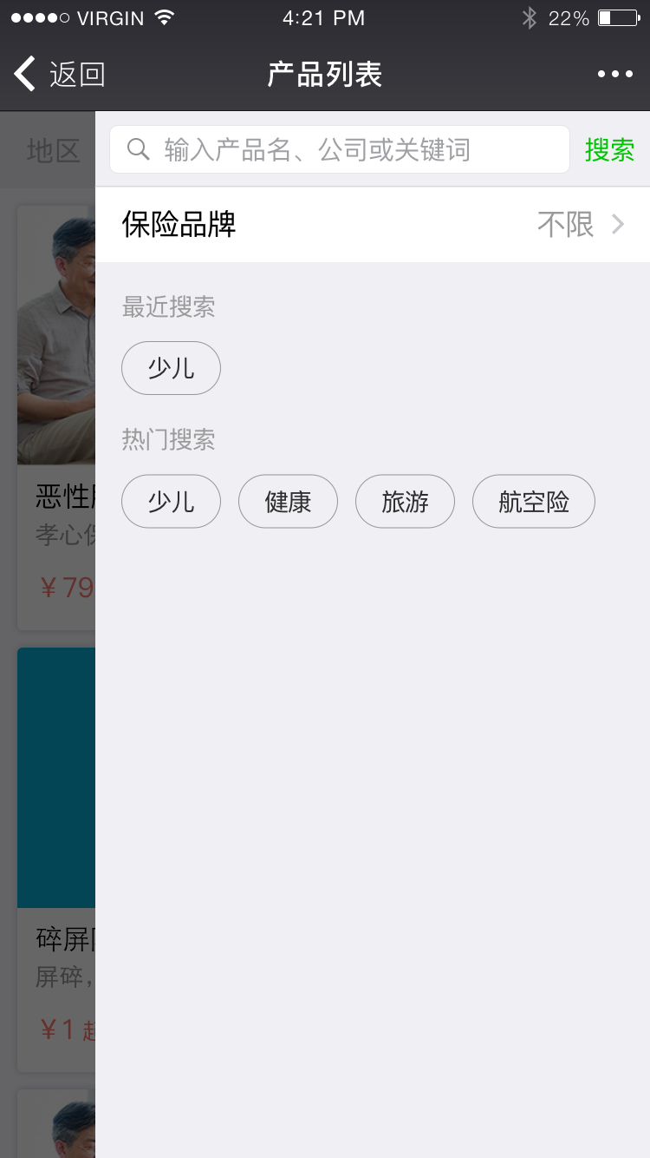 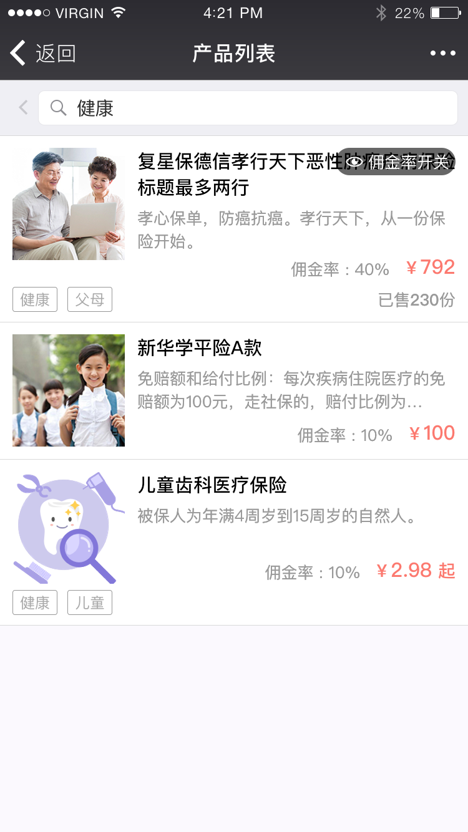

### 产品详情展示

产品详情是独立的页面，内部购买按照现有产品进行。



## 账户中心

### 订单列表

|  |  |
| --- | --- |
| **元素名称** | **描述** |
| 订单条目信息 | * 保险名称 * 订单成交日期 * 投保人 * 被保人 * 成交金额 * 佣金金额 * 订单状态   点击订单进入订单详情界面2.4.1.1 |
| 排序 | * 订单按照成交时间先后排序，新成交的展示在头部 |
| 加载 | * 默认加载12条 * 上拉加载，增加12条显示 |
| 筛选 | * 订单状态，分为待支付，待审核，已承保，退保/失效 * 按照时间段筛选显示的条目，默认为所有时间。筛选包括本周、本月、上月、自定义时间 * 底部显示期间的交易总额 |
| 空页面 | * 筛选时间范围内订单为空，在列表页显示提醒”该时间范围内暂无订单信息” * 网络加载失败，显示”网络出现错误，请稍后尝试”，”点击刷新”按钮，点击刷新 |

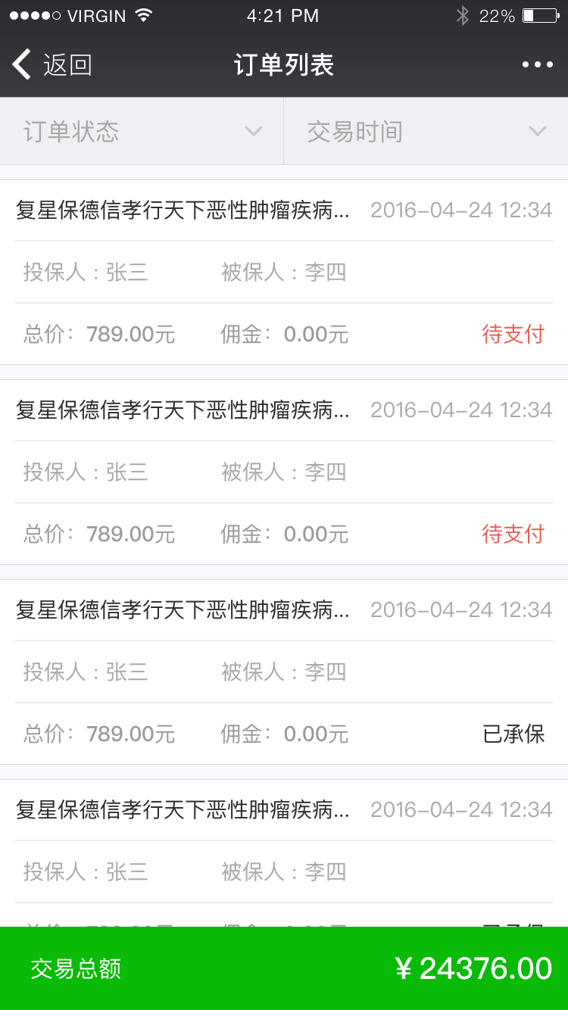 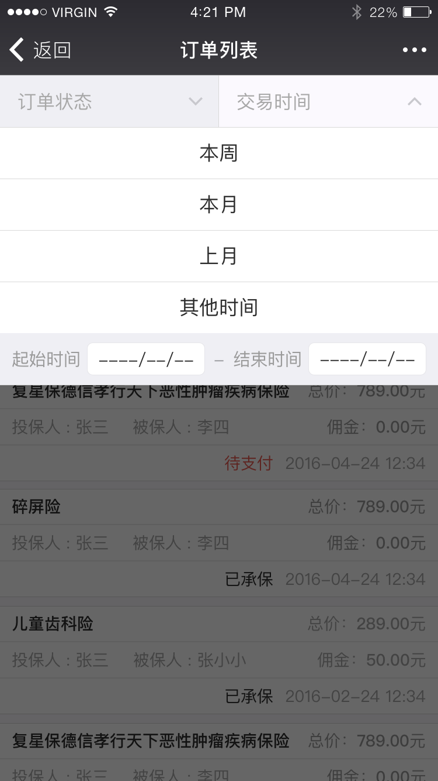

#### 订单详情

|  |  |
| --- | --- |
| **元素名称** | **描述** |
| 订单详情信息 | * 订单基本信息，包括订单号、订单状态、交易时间 * 保单信息，保单号、保险名称、份数、保费、佣金、保险期间 * 投保人/被保人信息，证件、证件号、手机号等。 * 标的信息，保险所需的一些信息 |
| 空白页面 | * 网络加载失败，显示”网络出现错误，请稍后尝试”，”点击刷新”按钮，点击刷新 |

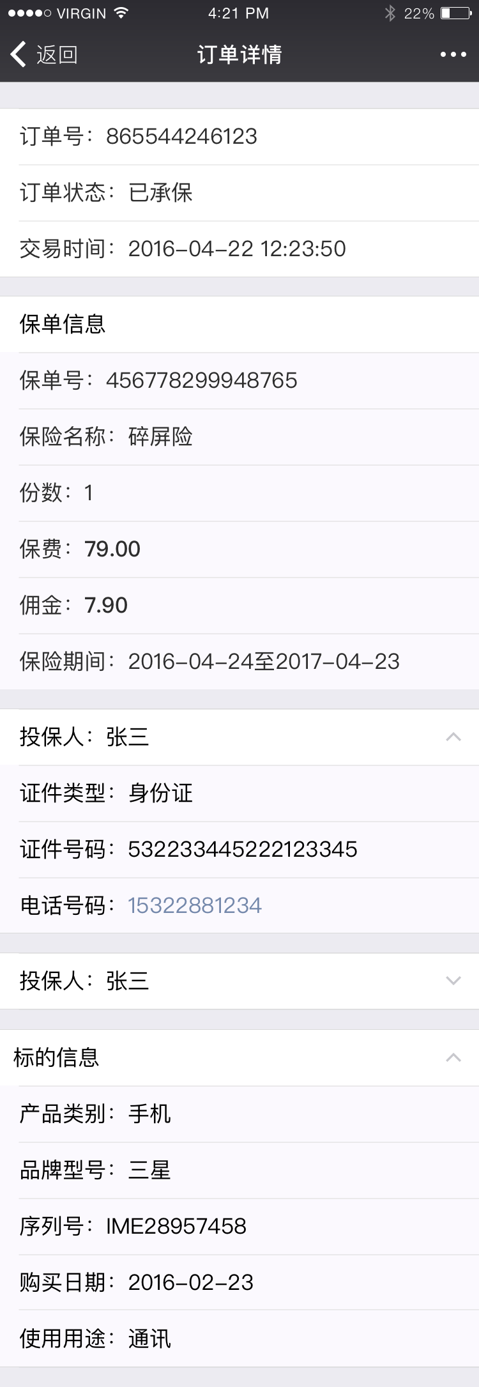

### 佣金记录

|  |  |
| --- | --- |
| **元素名称** | **描述** |
| 已结算佣金 | * 显示上月结算佣金，和未结算佣金 |
| 申请结算 | * 显示未申请结算的订单数 * 申请结算按钮，点击进入未结算列表页面 |
| 申请记录 | * 点击查看更多进入佣金申请记录页面 * 记录页面显示最新申请的10条记录 * 记录加载失败，显示”网络出现错误，请稍后尝试”，”点击刷新”按钮，点击刷新 |

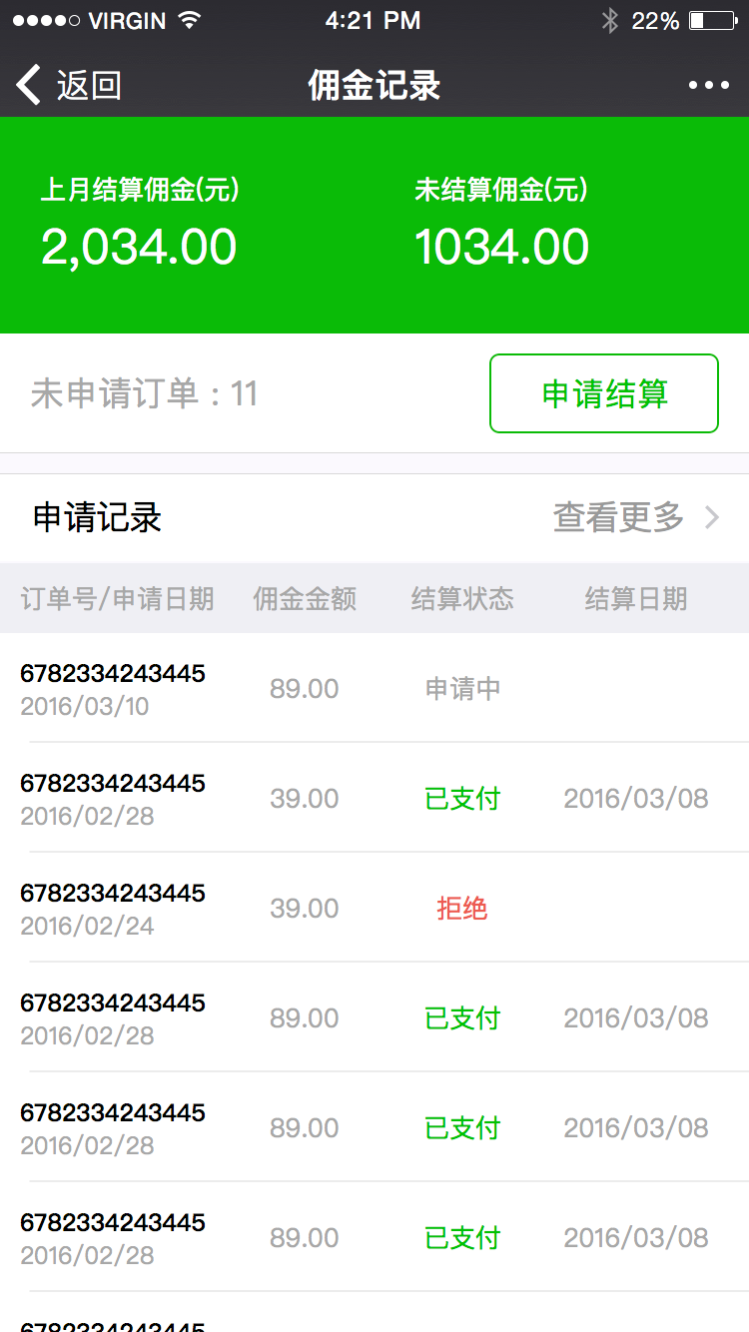

#### 申请结算

|  |  |
| --- | --- |
| **元素名称** | **描述** |
| 订单条目信息 | * 订单编号 * 订单成交日期 * 成交金额 * 佣金金额   点击订单编号进入订单详情界面2.4.2 |
| 排序 | * 订单按照成交时间先后排序，新成交的展示在头部 |
| 加载 | * 默认加载20条 * 上拉加载，增加20条显示 |
| 选择 | * 默认全部选中 * 显示已选总条数 * 未选择时，申请结算按钮不可点击 |
| 空页面 | * 无记录时，显示”暂无订单信息” |
| 提示 | * 申请结算提交成功，显示”申请提交成功” * 网络加载失败，显示”网络出现错误，请稍后尝试”，”点击刷新”按钮，点击刷新 |

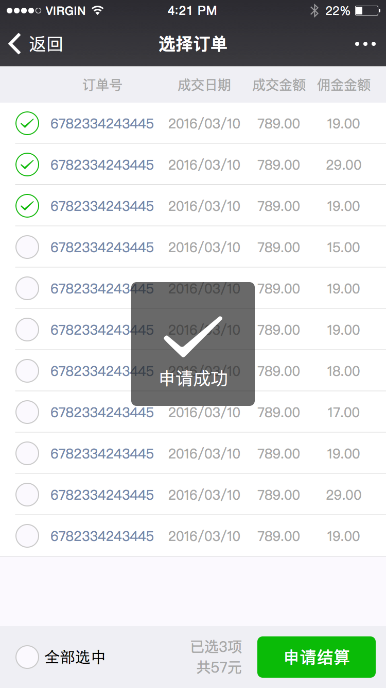

#### 佣金申请记录

|  |  |
| --- | --- |
| **元素名称** | **描述** |
| 申请记录信息 | * 订单编号 * 申请日期 * 结算状态(申请中，已支付，拒绝) * 结算日期 * 结算金额   点击记录进入记录申请详情界面2.5.2.1 |
| 排序 | * 记录按照申请时间先后排序，新申请的展示在头部 |
| 加载 | * 默认加载12条 * 上拉加载，增加12条显示 |
| 筛选 | * 按照时间段筛选显示的条目 * 默认显示本月和上月的时间范围 * 底部显示期间支付的佣金总额 |
| 空页面 | * 筛选时间范围内记录为空，在列表页显示提醒”该时间范围内暂无申请记录” |

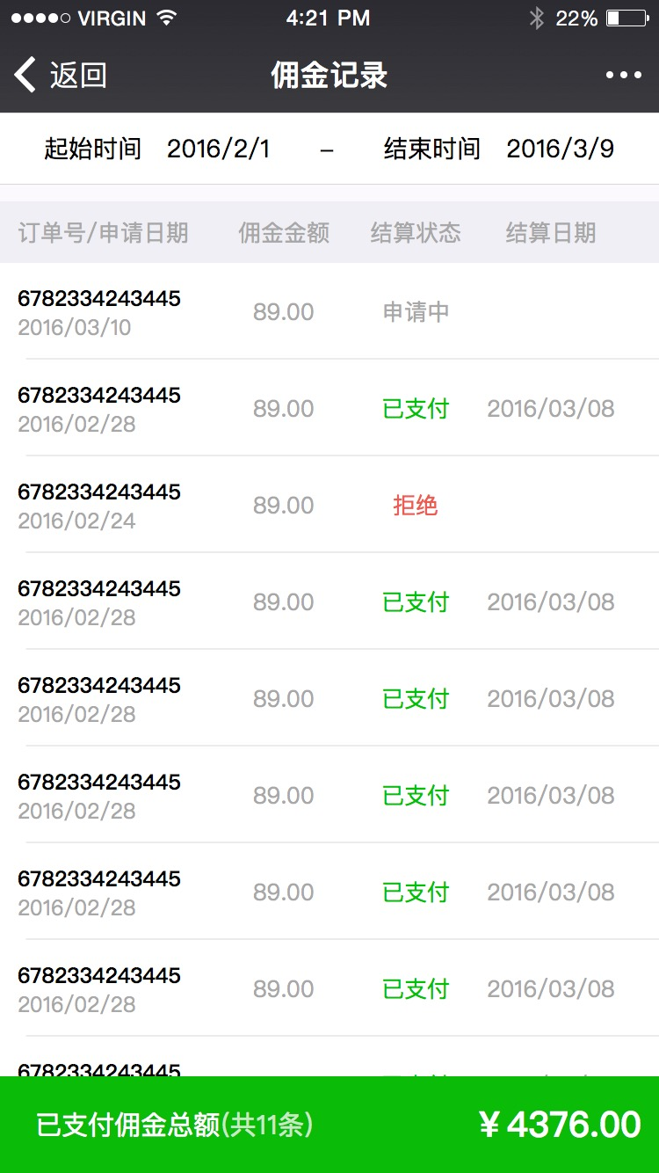

##### 佣金申请详情

佣金申请记录详情根据不同状态显示不同内容，申诉流程此版本暂时不做。

|  |  |
| --- | --- |
| **元素名称** | **描述** |
| 已支付 | * 订单编号 * 支付金额 * 申请时间 * 结算时间 |
| 申请中 | * 订单编号 * 申请时间 |
| 已拒绝 | * 订单编号 * 申请时间 * 处理时间 * 拒绝原因 |

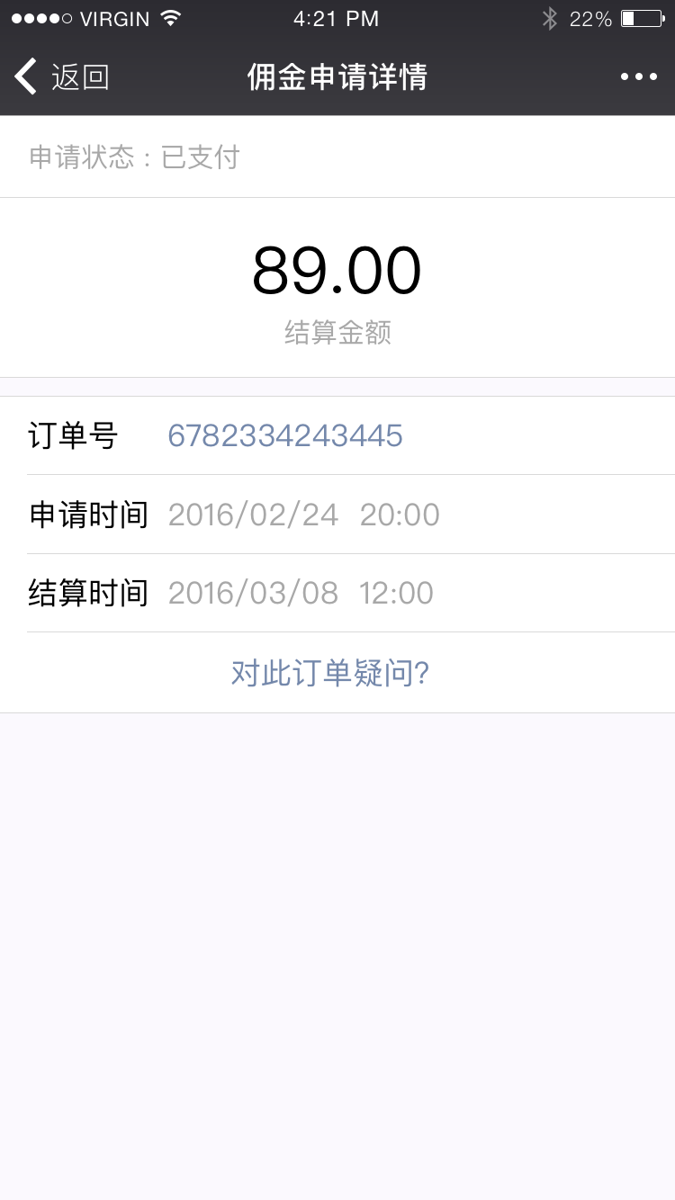 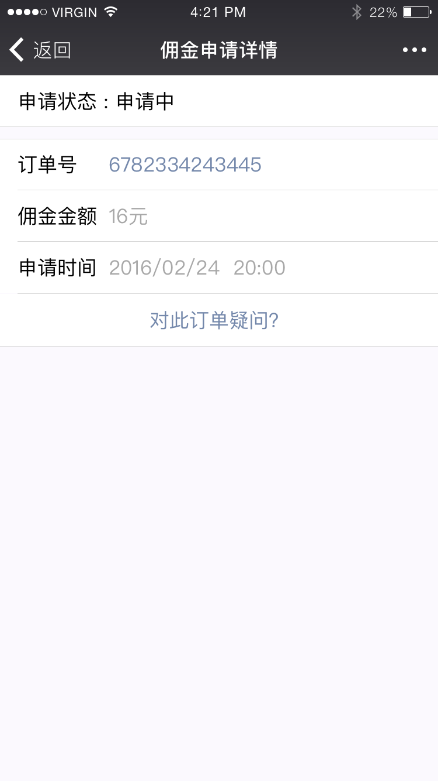 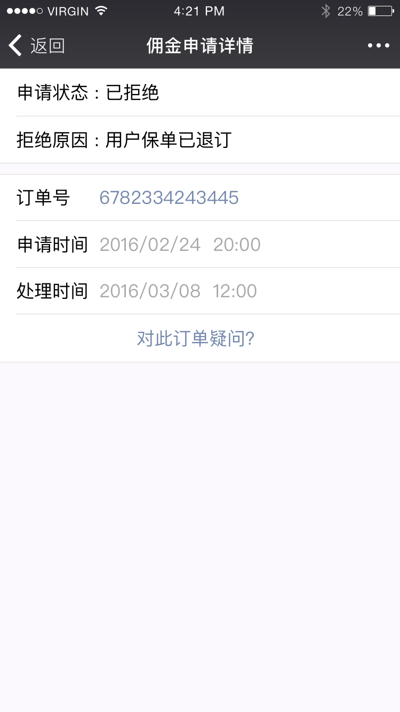

## 个人中心

|  |  |
| --- | --- |
| **元素名称** | **描述** |
| 个人信息 | * 姓名 * 公司 * 团队 |
| 账户信息 | * 账户余额 * 银行卡 |
| 绑定信息 | * 工号 * 手机 * 微信，从微信登录自动绑定 * 钉钉 |

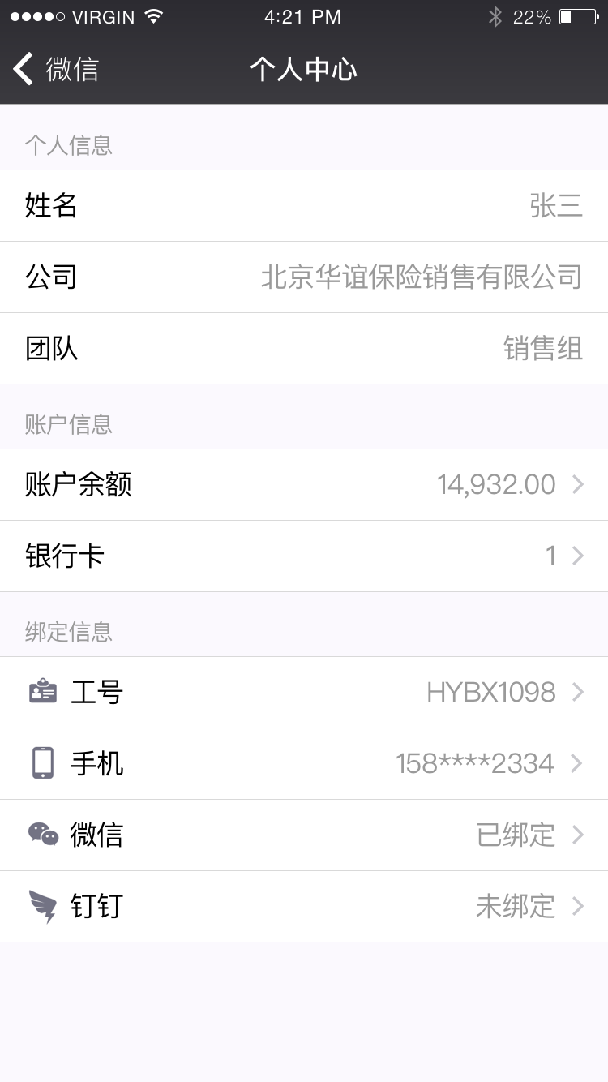

### 账户余额

|  |  |
| --- | --- |
| **元素名称** | **描述** |
| 账户余额 | * 显示账户余额 * 提现按钮 |
| 交易记录 | * 条目包括：交易时间、操作、金额、状态 * 账户余额页面显示10条数据，点击”查看更多”可以查看所有数据 * 点击到交易详情界面 |

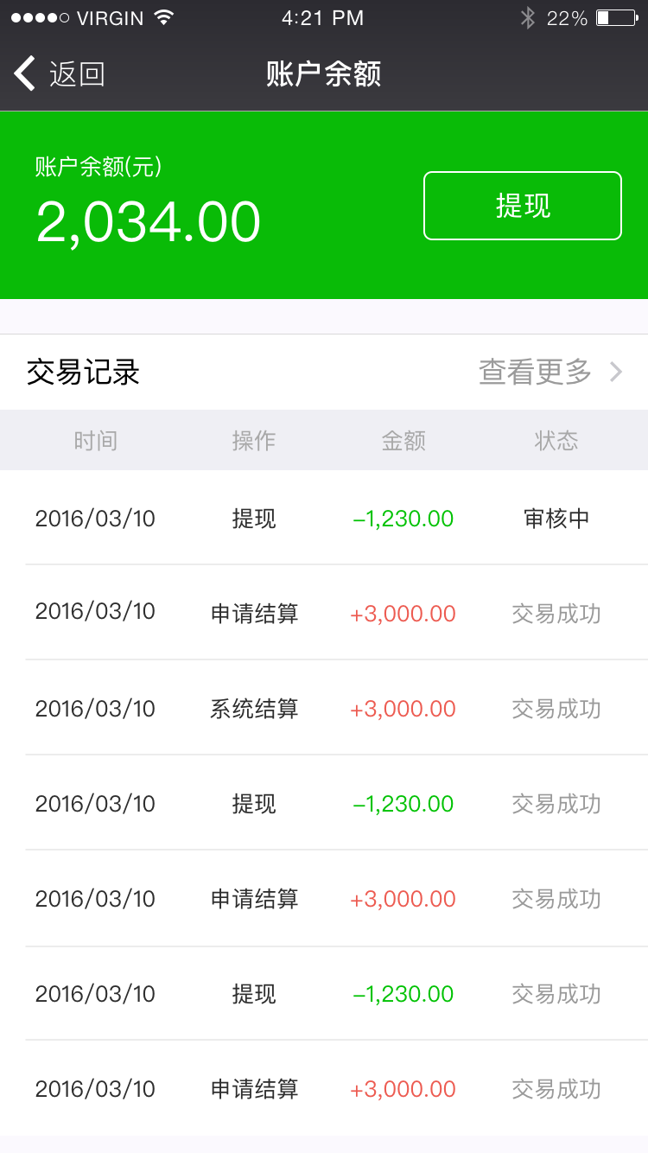

#### 提现流程

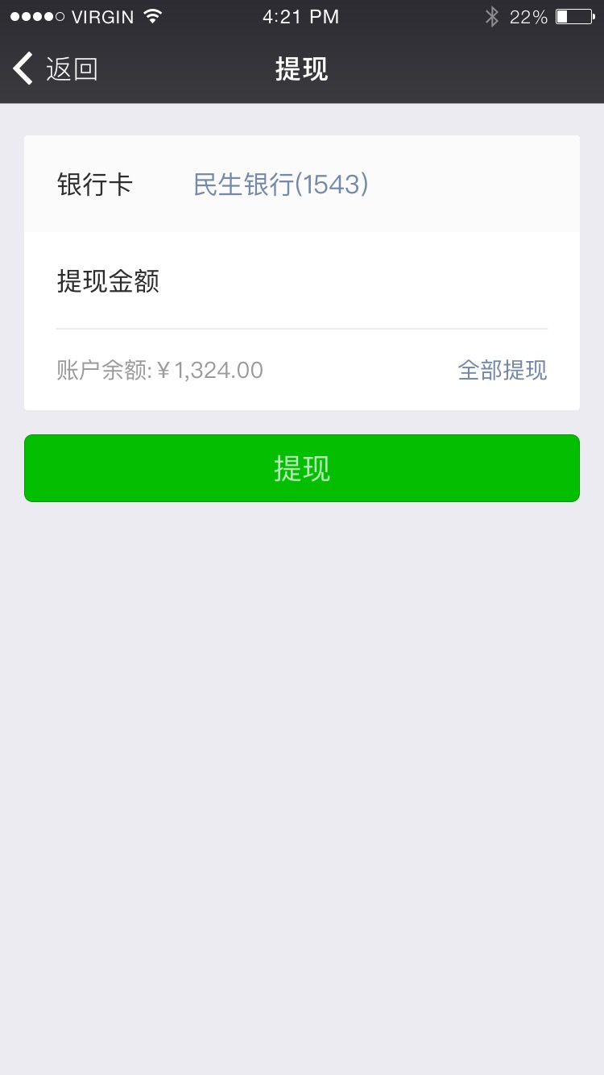 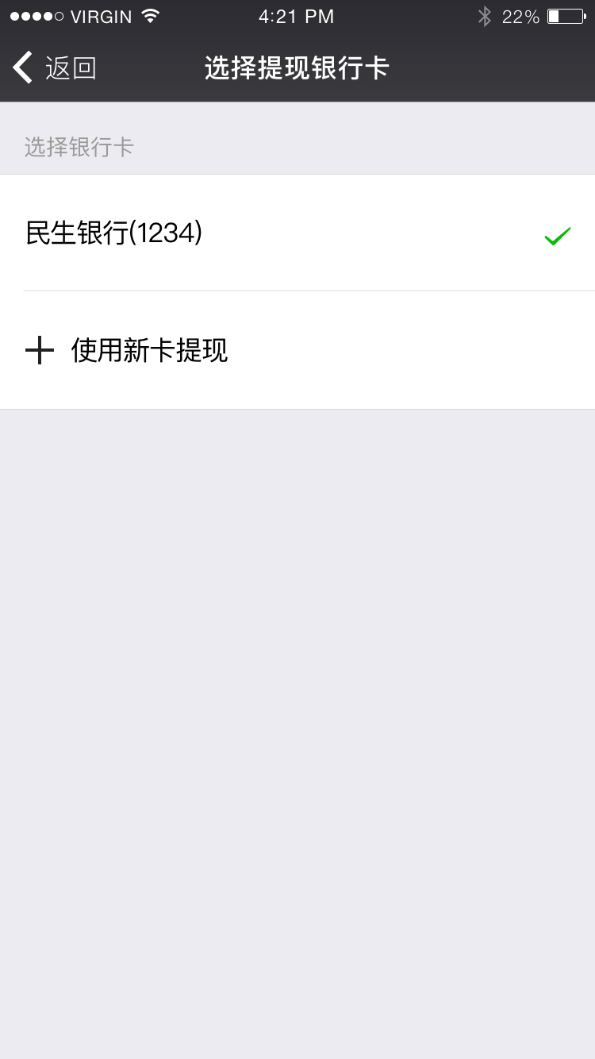

#### 交易记录

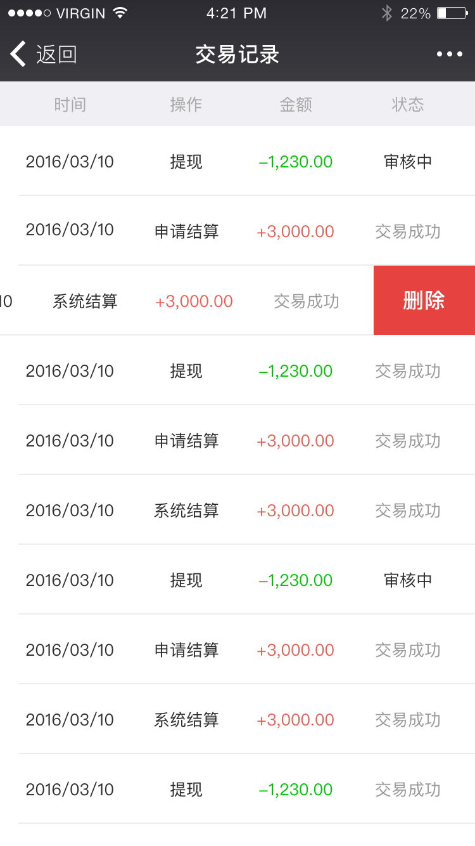 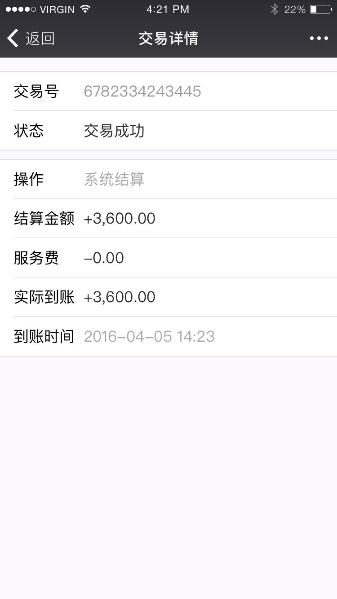

#### 银行卡管理

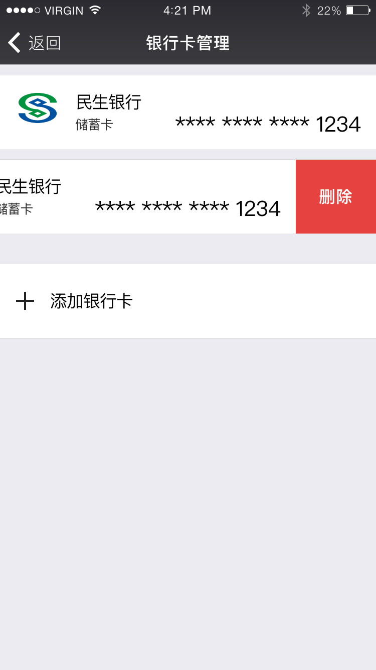 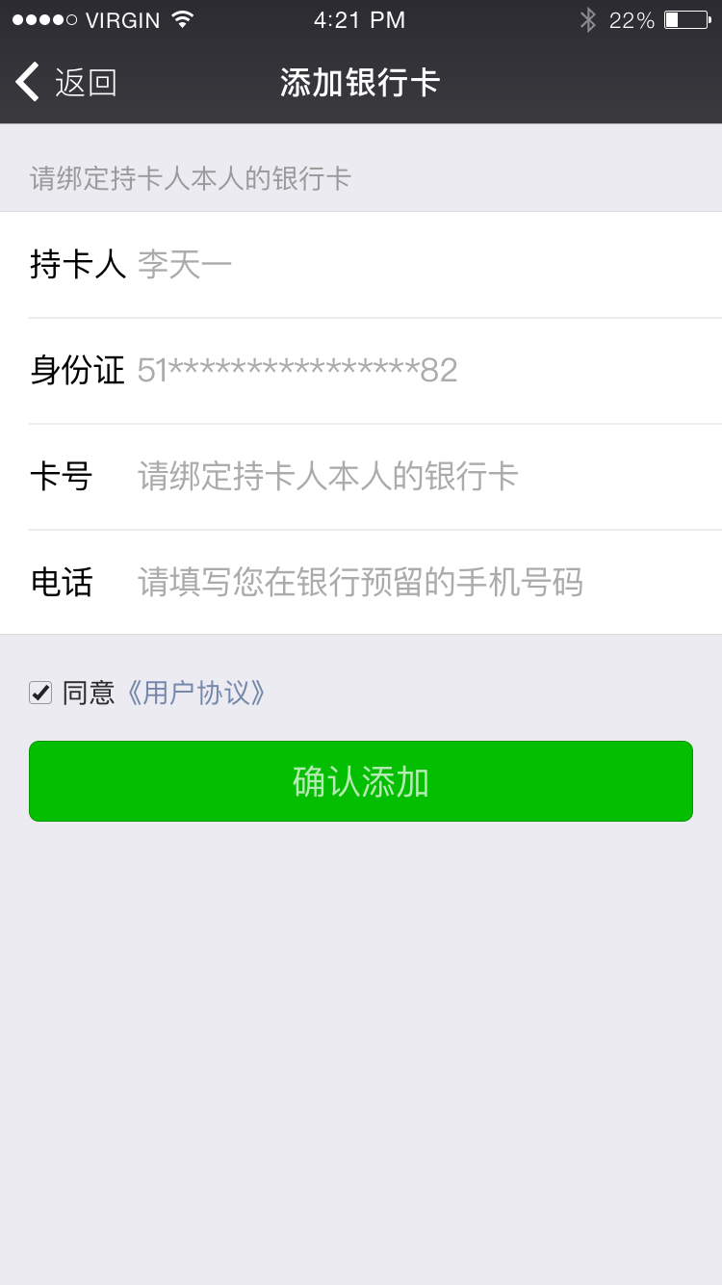

## 申请托管(删除了)

|  |  |
| --- | --- |
| **元素名称** | **描述** |
| 托管介绍 | * 图文介绍信息 * 联系电话，点击可拨打 * 申请托管入口 |
| 申请表单 | * 公司名称 * 联系人 * 联系方式 * 公众平台账号 * 公众平台密码 |

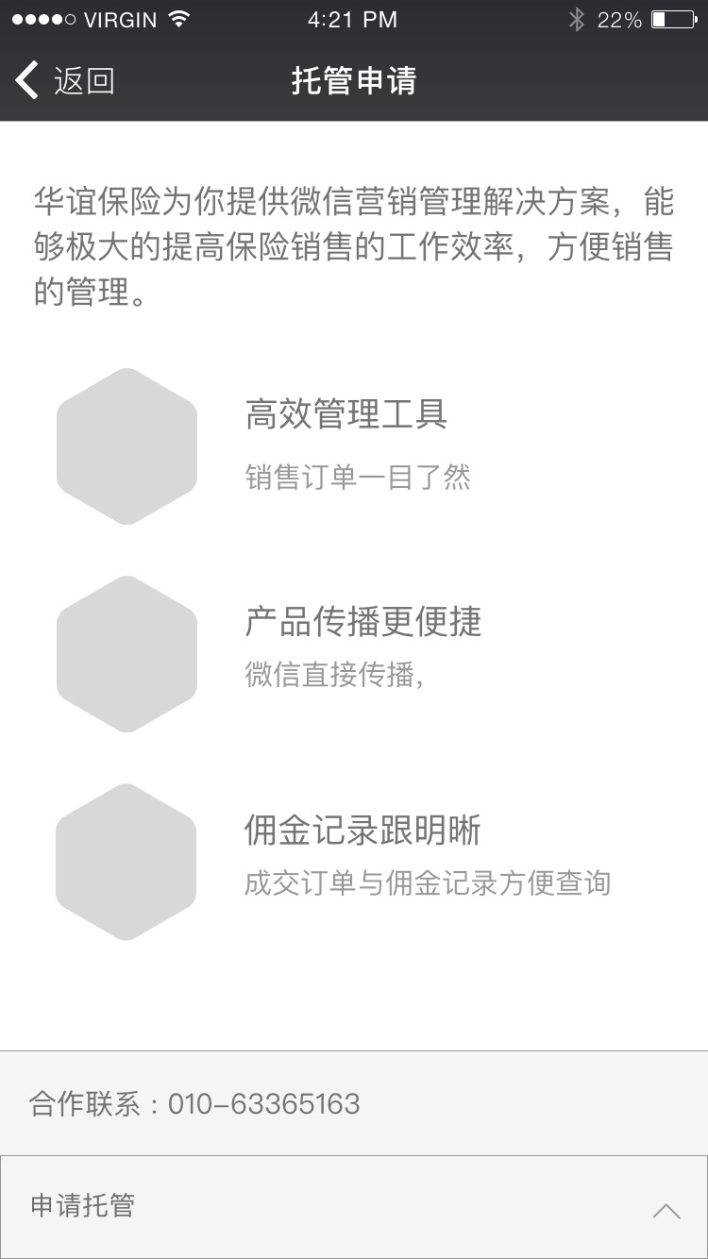 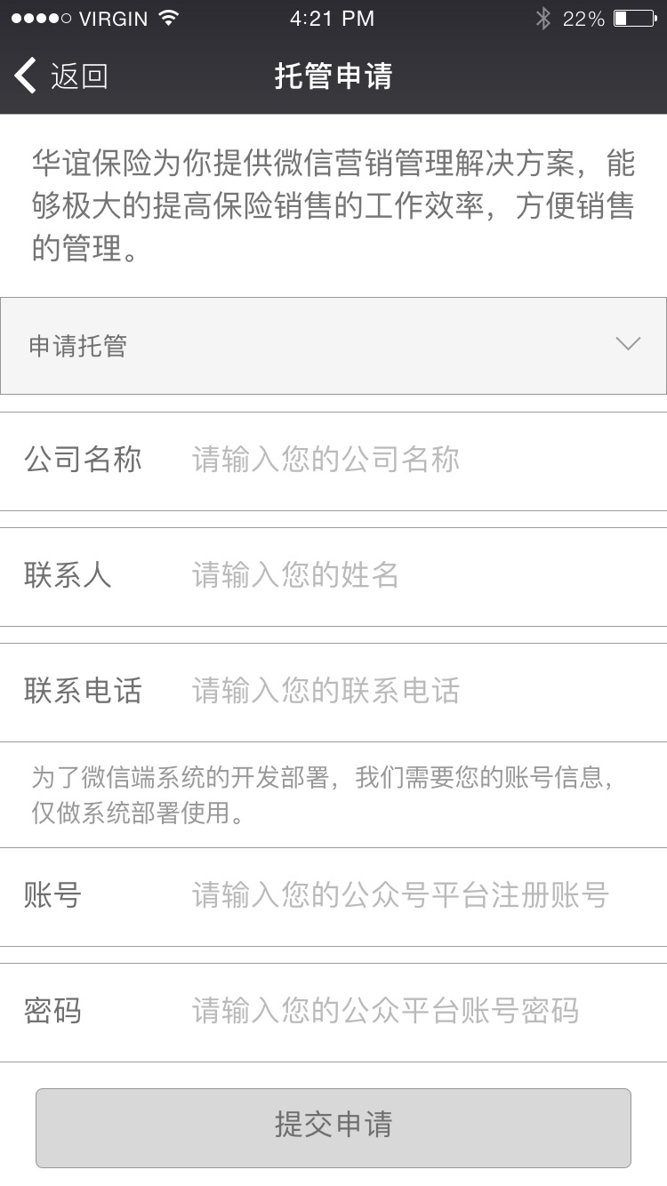

## 公司介绍，资质介绍

* 公司介绍包含文字介绍，联系方式。联系方式可直接打开。
* 资质介绍包含图文信息。

